Особенности тормозного оборудования и систем управления высокоскоростным подвижным составом. Особенности конструкции высокоскоростных поездов
«САПСАН» И «АЛЛЕГРО»
Высокоскоростной подвижной состав оборудуется особенностями тормозного оборудования и систем управления, а также имеет особенности конструкции, связанные с высокой скоростью движения. Ниже приведены примеры таких особенностей на примере высокоскоростных поездов «Сапсан» и «Аллегро».

Тормозное оборудование
- Использование дисковых тормозов. Момент трения создаётся в результате прижатия тормозных колодок к дискам, вращающимся вместе с затормаживаемой осью колёсной пары. В торможении участвуют тормозные блоки (клещевые механизмы) — их подвижные части, на которых установлены тормозные колодки, обжимают тормозной диск, создавая трение.
- Система рекуперативного торможения. Позволяет возвращать в электросеть ток, вырабатываемый двигателями, работающими в режиме генераторов. Переключение тормоза с электродинамического на пневматический режим автоматизировано.
- Система стояночного тормоза. Оборудована стояночными тормозами с пружинным аккумулятором, которые обеспечивают неподвижное состояние поезда даже в случае отсутствия давления в пневматических магистралях. Тормоз срабатывает автоматически при падении давления в запасном резервуаре.
- Использование противоюзных устройств. Предупреждают заклинивание колёсных пар при коэффициенте сцепления ниже допускаемой величины, когда тормозная сила становится больше силы сцепления колёс с рельсами.

Системы управления
- Автоматическое управление торможением. Система распределяет силы торможения по имеющимся тормозным системам, при этом в штатном режиме в первую очередь задействуется электродинамический тормоз. При недостаточной тормозной мощности электродинамического тормоза система дополнительно задействует пневматический фрикционный тормоз.
- Автоматизация работы. Например, в «Сапсане» система управления поездом решает, когда и насколько разрядить тормозную магистраль, чтобы обеспечить требуемое ускорение, и когда отпустить тормоза.
- Режим экстренного торможения. Реализуется безо всякой электроники — машинист, переведя контроллер в положение экстренного торможения, механическим клапаном открывает дыру в тормозной магистрали.

Конструкция
- Особенности конструкции «Сапсана». Например:
  - Тележки адаптированы для колеи 1520 мм и конструктивных особенностей верхнего строения пути.
  - Ширина кузова увеличена на 33 см, что связано с габаритом подвижного состава СНГ.
  - Изменена форма лобовой части головного вагона для сохранения возможности вести поезд стоя.
- Особенности конструкции «Аллегро».
- Например:
Семивагонный состав сформирован из двух тяговых единиц:
первая — два моторных вагона и один прицепной,
вторая — два моторных и два прицепных вагона.
  - Вагоны соединены между собой беззазорными сцепными устройствами, что в сочетании с распределённой тягой исключает продольно-динамические реакции.
  - Есть система регулируемого наклона (Pendolino), которая позволяет не сбавлять скорость на поворотах, так как вагоны автоматически наклоняются в сторону относительно вертикальной оси. У «Сапсана» такой технологии нет.
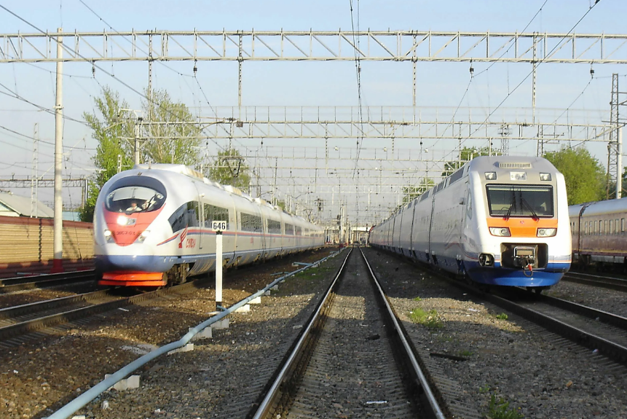
Рисунок-1 Изображения поездов «Сапсан» и «Аллегро»

